REPERE METODOLOGICE
ISTORIE. ISTORIE UNIVERSALĂ
Clasa a IX-a • Trunchi comun și curriculum de specialitate • 2026–2027

Un ghid pentru „cum știm, cum explicăm și ce putem susține pe baza surselor?”
IDEEA CENTRALĂ | Proiectarea pornește de la programa aplicabilă clasei, continuă cu înțelegerea competenței și se încheie cu o dovadă observabilă a învățării, feedback și ajustare.

I | STATUTUL DISCIPLINEI ȘI ÎNȚELEGEREA CURRICULUMULUI  Unde se află Istoria în parcursul liceal și cu ce programă lucrez?

Înainte de proiectare, profesorul clarifică statutul disciplinei, timpul disponibil și programa aplicabilă clasei. Aceste repere explică de ce, în clasa a IX-a, există un traseu de trunchi comun (TC) și două trasee integrate TC+CS, cu planificări distincte pentru Filologie și Științe sociale.

1. Statutul disciplinei Istorie în noile planuri-cadru
Potrivit OMEC nr. 4.350/2025 și anexelor sale, Istoria aparține ariei curriculare Om și societate și este disciplină de trunchi comun la nivelul învățământului liceal. Trunchiul comun reprezintă oferta obligatorie necesară formării tuturor elevilor, indiferent de filieră, profil sau specializare.
TRUNCHI COMUN | Istoria are alocată 1 oră pe săptămână, în fiecare clasă de liceu. Programa TC pentru clasa a IX-a se aplică profilului real, filierei tehnologice și filierei vocaționale, conform precizărilor din programă.

La profilul umanist, specializările Filologie și Științe sociale, trunchiul comun este integrat cu curriculumul de specialitate în programa proprie fiecărei specializări. Curriculumul de specialitate este obligatoriu, aprofundează și, după caz, extinde nucleul comun; el nu se confundă cu CDEOȘ.

1.1. Parcursul Istoriei în clasele a IX-a–a XII-a
CLASA a IX-a | CLASA a X-a | CLASA a XI-a | CLASA a XII-a
Istorie.Istorie universală | Istorie.Istorie universală | Istorie.Istoria românilor | Istorie.Istoria românilor

CONTINUITATE | Se schimbă obiectul dominant al studiului, dar continuă formarea acelorași competențe generale și dezvoltarea progresivă a gândirii istorice.

1.2. Numărul de ore – trunchi comun și profil umanist
TRASEU | CLASA a IX-a | CLASA a X-a | CLASA a XI-a | CLASA a XII-a
Trunchi comun | 1 TC = 1 oră | 1 TC = 1 oră | 1 TC = 1 oră | 1 TC = 1 oră
Filologie | 1 TC + 1 CS = 2 ore | 1 TC + 2 CS = 3 ore | 1 TC + 1 CS = 2 ore | 1 TC + 1 CS = 2 ore
Științe sociale | 1 TC + 1 CS = 2 ore | 1 TC + 2 CS = 3 ore | 1 TC + 2 CS = 3 ore | 1 TC + 2 CS = 3 ore

PRECIZARE | În clasa a IX-a, Filologia și Științele sociale au același număr de ore, dar nu aceeași planificare. Fiecare specializare are o programă integrată proprie, cu detalieri, concepte, personalități, studii de caz și activități de învățare specifice.

2. Elemente de noutate ale actualului curriculum pentru Istorie
Noutatea nu constă numai în schimbarea conținuturilor, ci în corelarea dintre planul-cadru, programă, competențe, activități de învățare, conținuturi și evaluare. Privirea comparativă de mai jos evidențiază schimbările care influențează direct proiectarea profesorului.
DIMENSIUNE | PROGRAMA ANTERIOARĂ | PROGRAMELE ACTUALE
Arhitectură curriculară | o programă construită în raport cu vechile planuri-cadru | trei programe pentru clasa a IX-a: TC, Filologie TC+CS și Științe sociale TC+CS
Competențe | sistemul de competențe al cadrului curricular anterior | 4 competențe generale și 8 competențe specifice, formulate pentru progresie și evaluare
Activități de învățare | orientări metodologice generale – Repere metodologice pentru fiecare clasă | exemple de activități de învățare asociate explicit fiecărei competențe specifice
Conținuturi | structură tematică amplă | organizare cronologică prin idei mari, procese, concepte, personalități și studii de caz
Flexibilitate | adaptări dependente de alocarea și practica anterioară | minimum obligatoriu proiectat pentru 75% și 25% timp la dispoziția profesorului
Specializare | diferențiere limitată curricular | programe integrate distincte pentru Filologie și Științe sociale

SE PĂSTREAZĂ | Contextualizarea, harta, cronologia, limbajul istoric, analiza surselor rămân valabile; se utilizează însă în raport cu intenția de învățare..

https://rocnee.eu/images/rocnee/fisiere/programe_scolare/2026/programe_scolare_liceu_ordin6930/OME_6930_ORDIN_programe_scolare_liceu_anexe_MOF_4Bis.pdf

3. Cele trei programe pentru clasa a IX-a și specificul lor
Cele trei programe au un nucleu formativ comun: finalitățile disciplinei, cele patru competențe generale, cele opt competențe specifice, domeniile majore și orientarea spre gândire istorică. Diferențele apar în timpul disponibil, detalierea conținuturilor, concepte, personalități, studii de caz și activități de învățare.
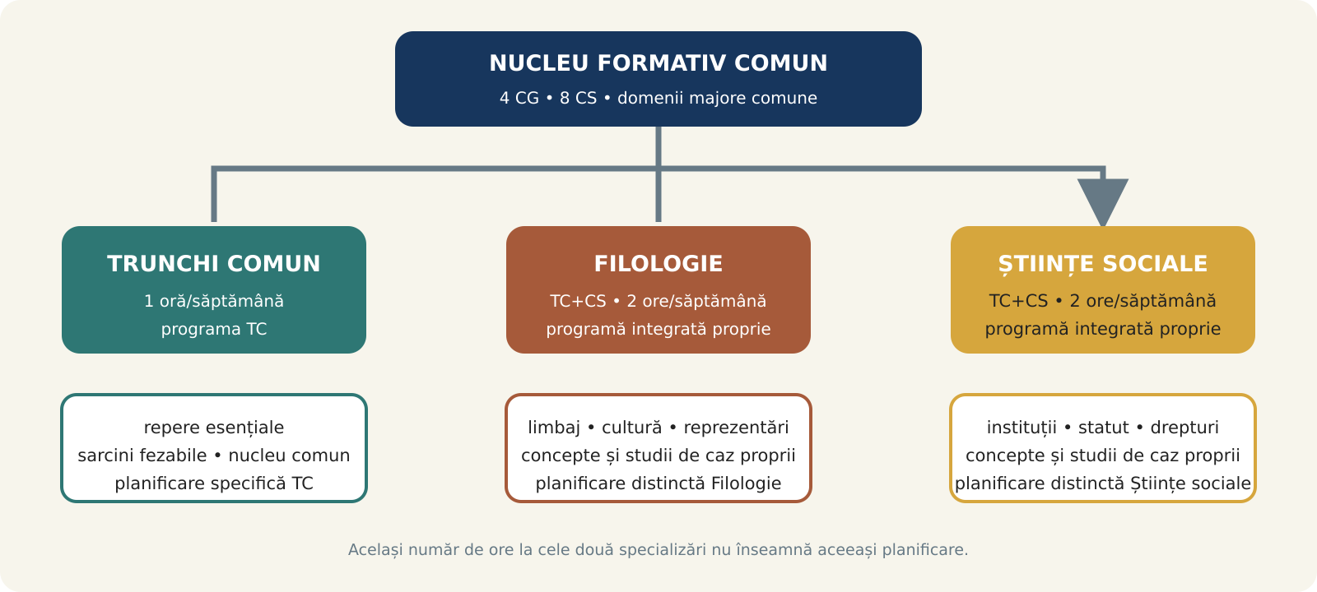
TRUNCHI COMUN | FILOLOGIE – TC+CS | ȘTIINȚE SOCIALE – TC+CS
repere esențiale și sarcini fezabile într-o oră; programa TC | aprofundare prin limbaj, cultură, idei, reprezentări și surse literare/artistice | aprofundare prin instituții, statut, drepturi, norme și surse sociale/juridice
planificare specifică traseului TC | planificare unitară pe baza programei Filologie | planificare unitară, dar diferită, pe baza programei Științe sociale

REGULA DE PROIECTARE | Planificări distincte între specializări. La Filologie, TC și CS formează un singur parcurs; la Științe sociale, TC și CS formează un alt parcurs, construit pe baza propriei programe.

II | PROIECTAREA PARCURSULUI DE ÎNVĂȚARE  Cum transform programele în decizii pentru un an școlar, unitate de învățare și activitățile cu elevii în clasă?

Proiectarea este un sistem de decizii interdependente: lectura Cadrului Național de referință conduce la lectura personalizată a programei, planificarea calendaristică, proiectarea unităților și proiectarea activităților. Domeniile de conținut și conținuturile programei se respectă obligatoriu; autonomia profesorului privește organizarea parcursului, contextualizarea și sprijinul oferit elevilor.
4. Planificarea calendaristică – reguli pentru un parcurs flexibil și riguros
- Identifică programa aplicabilă clasei: Trunchi comun, Filologie sau Științe sociale. Programele de specializare se utilizează ca documente integrate, nu prin adăugarea mecanică a două planificări.
- Citește programa în ansamblu: nota de prezentare, competențele, activitățile de învățare, conținuturile și sugestiile metodologice se interpretează corelat.
- Stabilește competențele în contexte succesive și cu dificultate crescândă. O competență nu se formează într-o singură unitate și nu se asociază exclusiv unui conținut.
- Preia și respectă domeniile de conținut și conținuturile prevăzute de programa școlară. Acestea reprezintă reperele obligatorii ale parcursului.
- Calculează timpul real în raport cu planul-cadru, structura anului școlar, perioadele cu program special și timpul flexibil de 25%.
- Construiește unități de învățare coerente, nu o listă de lecții. Păstrează succesiunea cronologică și relațiile dintre domenii, fără a fragmenta procesele istorice.
- Integrează evaluarea și reglarea în fiecare unitate; nu rezerva evaluarea numai finalului de modul.
- Notează ajustările realizate pe parcurs pe baza ritmului, performanțelor și potențialului elevilor. Planificarea rămâne un instrument de lucru actualizabil.

Planificarea nu este o promisiune rigidă făcută în septembrie, ci o ipoteză profesională argumentată, verificată și ajustată pe parcursul anului.

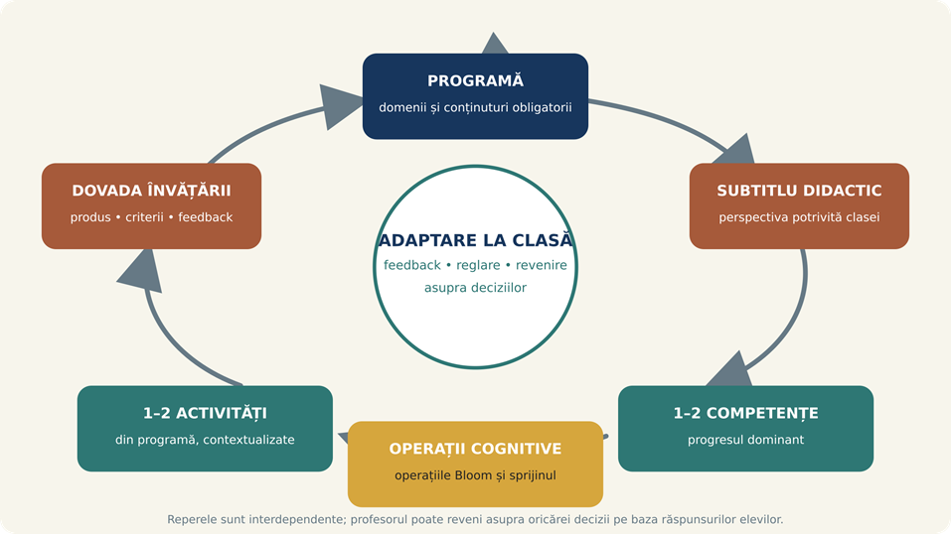

5. Planificare calendaristică – exemplu argumentat (Trunchi comun)
Este un exemplu adaptabil, nu un model oficial obligatoriu. El folosește orientativ 34 de ore: 25 pentru parcursul proiectat și 9 pentru rezerva flexibilă de aproximativ 25%.
ATENȚIE | Exemplul se referă exclusiv la programa de trunchi comun, 1 oră/săptămână. Pentru Filologie și Științe sociale se construiesc planificări distincte, pe baza conceptelor, detalierilor și studiilor de caz din programele proprii.

UNITATE DE ÎNVĂȚARE/NUCLEUL DE CONȚINUT | ORE TOTAL* | CS VIZATE
Laboratorul istoriei: cronologie, proces, spațiu, cauzalitate, multiperspectivitate, obiectivitate, categorii și criterii de analiză a surselor | 2 + 1 = 3 | 1.1; 1.2; 2.1; 2.2; 4.1
Zorii civilizației: Preistorie; Mesopotamia și Egipt; cultura Orientului Antic | 4 + 1 = 5 | 1.1; 1.2; 2.2; 3.1; 3.2
Atena și Sparta; conflictele grecești; Alexandru Macedon; Roma; modele culturale | 5 + 2 = 7 | 1.1; 1.2; 2.1; 2.2; 3.1; 3.2; 4.1; 4.2
Marile migrații și Carol cel Mare; Bizanț; Islam | 4 + 1 = 5 | 1.1; 1.2; 2.2; 3.1; 3.2; 4.1
Societate și viață cotidiană; Biserică; cultură; centralizare; crizele secolelor XIV–XV | 5 + 2 = 7 | 1.2; 2.1; 2.2; 3.1; 3.2; 4.1; 4.2
Marile descoperiri; Umanism și Renaștere; Reforma; absolutismul | 5 + 2 = 7 | 1.1; 1.2; 2.1; 2.2; 3.1; 3.2; 4.1; 4.2

* Numărul de ore total pentru o unitate de învățare este obținut prin însumarea orelor din procentul de 75% și respectiv 25% aflate la dispoziția profesorului. În acest exemplu, totalul de 9 ore este distribuit pe fiecare unitate de învățare. Profesorul are posibilitatea să decidă cum distribuie acest buget de ore

TOTAL ORIENTATIV | 25 ore pentru parcursul proiectat + 9 ore P = 34 de ore. P desemnează orele flexibile aflate la dispoziția profesorului; repartizarea lor se modifică pe baza nevoilor reale ale clasei.

https://rocnee.eu/images/rocnee/fisiere/programe_scolare/2026/programe_scolare_liceu_ordin6930/OME_6930_ORDIN_programe_scolare_liceu_anexe_MOF_4Bis.pdf
6. De la planificarea anuală la unitatea de învățare
În trecerea de la planificarea anuală la unitate, profesorul păstrează domeniile și conținuturile obligatorii, dar decide cum le reunește într-un parcurs accesibil clasei. Subtitlul didactic exprimă perspectiva aleasă; el nu înlocuiește formulările programei.
CONȚINUT OBLIGATORIU | ALEGEREA PROFESORULUI | ROLUL ALEGERII
domeniul de conținut și conținuturile din programă | subtitlul didactic / problema organizatoare | reunește conținuturile într-un parcurs accesibil clasei
competențele specifice ale programei | 1–2 CS dominante pentru unitate | concentrează proiectarea asupra progresului observabil
activitățile de învățare asociate CS | 1–2 activități selectate și contextualizate | pun elevul în situația de a realiza operațiile competenței
studiile de caz prevăzute | întrebarea și sursele prin care sunt investigate | concretizează, verifică sau nuanțează explicația generală

CONȚINUTURI (din programa școlară) | CONTRIBUȚIA LA ÎNȚELEGERE | ÎNTREBAREA DE PROIECTARE
Concepte | oferă instrumente pentru organizarea și interpretarea informației | Ce concepte trebuie clarificate și aplicate?
Fapte istorice | asigură repere concrete pentru explicație | Ce fapte sunt indispensabile și ce relație au cu problema?
Procese istorice | leagă faptele prin succesiune, cauzalitate, schimbare și continuitate | Ce mecanism și ce evoluție trebuie să poată explica elevul?
Personalități | fac vizibile opțiuni, acțiuni, constrângeri și consecințe | Cum evit biografia izolată și cultul personalității?
Surse istorice | permit întemeierea, confruntarea și limitarea afirmațiilor | Ce pot susține elevii și cu ce limite?
Studii de caz | investighează manifestarea concretă a unui proces | Ce confirmă, ce nuanțează și ce nu poate demonstra cazul singur?

7. Proiectarea distinctă pentru TC, Filologie și Științe sociale
Individualizarea pornește de la programa aplicabilă și continuă cu adaptarea la clasa concretă. Același număr de ore la Filologie și Științe sociale nu justifică aceeași planificare: conceptele, personalitățile, detalierile și studiile de caz proprii modifică unitățile și activitățile proiectate.
STRUCTURĂ | FILOLOGIE | ȘTIINȚE SOCIALE
Domeniu comun | Originile civilizației europene: modele politice și culturale în lumea greco-romană | Originile civilizației europene: modele politice și culturale în lumea greco-romană
Subtitlu didactic posibil | Cetate, cuvânt și cultură în lumea greco-romană | Cetățean, drept și putere: de la polis la Roma
Situație-problemă | Cum exprimă și influențează discursul și cultura viața comunității și exercitarea puterii? | Cine aparținea comunității politice și cum erau distribuite drepturile și obligațiile?
Conținuturi / studii de caz | filosofie; Hypatia; teatrul grec; arta oratoriei; cursus honorum | cetățeni, meteci, perieci și sclavi; drepturi și obligații; Legile celor XII Table; viața cotidiană urbană

LIMITĂ | Pentru specializarea filologie nu se transformă Istoria în literatură; specificul Științelor sociale nu transformă Istoria în educație civică. Conceptele și sursele sunt utilizate în contextul epocii, evitând anacronismul.
III | INSTRUMENTELE DISCIPLINEI  Cu ce instrumente construiesc gândirea istorică?

8. Laboratorul istoriei – punte, nu recapitulare
Laboratorul istoriei introduce un limbaj comun pentru întregul an. Instrumentele sale nu se epuizează într-o unitate introductivă, ci sunt reactivate și dezvoltate în toate domeniile de conținut.
INSTRUMENT | NU ÎNSEAMNĂ… | ÎNSEAMNĂ LA CLASĂ
cronologie | memorarea unei liste de date | selectarea succesiunilor și explicarea ritmurilor
spațiu istoric | localizare fără problemă | relația dintre spațiu, resurse, putere și circulație
cauzalitate | o singură cauză | factori, condiții, declanșatori, mecanisme și consecințe
sursă | ilustrarea lecției | dovadă cu proveniență, utilitate și limite
multiperspectivitate | toate opiniile sunt egale | perspective evaluate prin dovezi și context
obiectivitate | neutralitate absolută | rigoare, transparență și recunoașterea limitelor

9. Algoritmul de lucru cu sursa
ETAPE | ÎNTREBAREA ELEVULUI | RĂSPUNS
Identificare | Ce fel de sursă este? Cine a produs-o? Când? | tip, autor/producător, dată
Context | Pentru cine și în ce împrejurări? | repere contextuale
Mesaj | Ce afirmă explicit și ce sugerează? | informații relevante
Evaluare | Este credibilă, utilă și reprezentativă pentru întrebare? | criterii aplicate
Coroborare | Ce confirmă, completează sau contrazice altă sursă? | relația dintre dovezi
Concluzie | Ce pot susține și cu ce limite? | afirmație documentată

IV. | EVALUAREA ȘI REGLAREA ÎNVĂȚĂRII  Cum fac progresul vizibil și ce decizie iau?

Evaluarea este parte a procesului educativ și este proiectată odată cu activitatea. Ea se transpune în notă, dar nu se încheie cu aceasta, ci cu o decizie: continui formarea/dezvoltarea competenței specifice, intervin pentru recuperarea lacunelor prin activitate remedială, aprofundez sau transfer competența într-un context nou.
Evaluarea iniţială are drept scop cunoaşterea potenţialului de învăţare al elevului la începutul clasei a IX-a. Asigurare „continuităţii” în formarea/ dezvoltarea competenţelor şi nevoia de anticipare a procesului didactic adaptat abilităților elevului reprezintă condiţii ale proiectării evaluării iniţiale/ predictive. Obiectul evaluării iniţiale îl constituie acele competenţe formate în clasa a VIII-a şi care sunt considerate premise - competențe ancoră - pentru dezvoltarea competenţelor specifice noului an de studiu.
De exemplu, un test inițial la istorie pentru clasa a IX-a poate evalua CS 1.1, 2.1. și 2.2 din Programa școlară pentru istorie - clasa a VIII-a, deoarece dezvoltarea acestor competențe specifice continuă în clasa a IX-a ( CS 1.1, 2.2. ). Este preferabil ca testul inițial să utilizeze, cu precădere, itemi elaborați pe baza unor materiale-suport (organizator grafic, sursă istorică, hartă, imagine etc.), iar cerințele formulate să vizeze toate nivelurile cognitive ale abilității specifice competenței. Totodată, construcția baremului de evaluare și de notare este facilitată de raportarea la Standardele naționale de evaluare pentru învățământul primar și gimnazial.
https://rocnee.eu/images/rocnee/fisiere/planuri-cadru/gimnazial/21102024/OMEN%203393_ED.SOCIALA_ISTORIE_GEOGRAFIE.pdf
https://rocnee.eu/images/rocnee/fisiere/programe_scolare/2026/programe_scolare_liceu_ordin6930/OME_6930_ORDIN_programe_scolare_liceu_anexe_MOF_4Bis.pdf
STANDARDE DE EVALUARE Monitorul Oficial Partea I nr. 674Bis.pdf

10. Trei funcții ale evaluării
TIP | ROL | EXEMPLU
evaluarea învățării | sinteză și certificare | test, prezentare finală, proiect
evaluarea pentru învățare | rezultate folosite pentru reglare/progres | răspuns pe sursă → feedback → reluare
evaluarea ca învățare | elevul apreciază calitatea propriei învățări | autoevaluare și evaluare colegială pe criterii

11. Evaluarea orientată spre progres – de la programă la decizia profesorului
Evaluarea pornește din aceleași elemente care organizează învățarea: competența specifică, activitatea propusă în programă, conținuturile și sursele utilizate. Profesorul nu verifică numai informația reținută, ci modul în care elevul o selectează, o organizează și o utilizează pentru a explica, compara, argumenta sau investiga.
CE SE EVALUEAZĂ? | Conținuturile oferă contextul istoric indispensabil, iar competența indică operația realizată de elev. Rezultatul învățării face vizibilă relația dintre cele două.

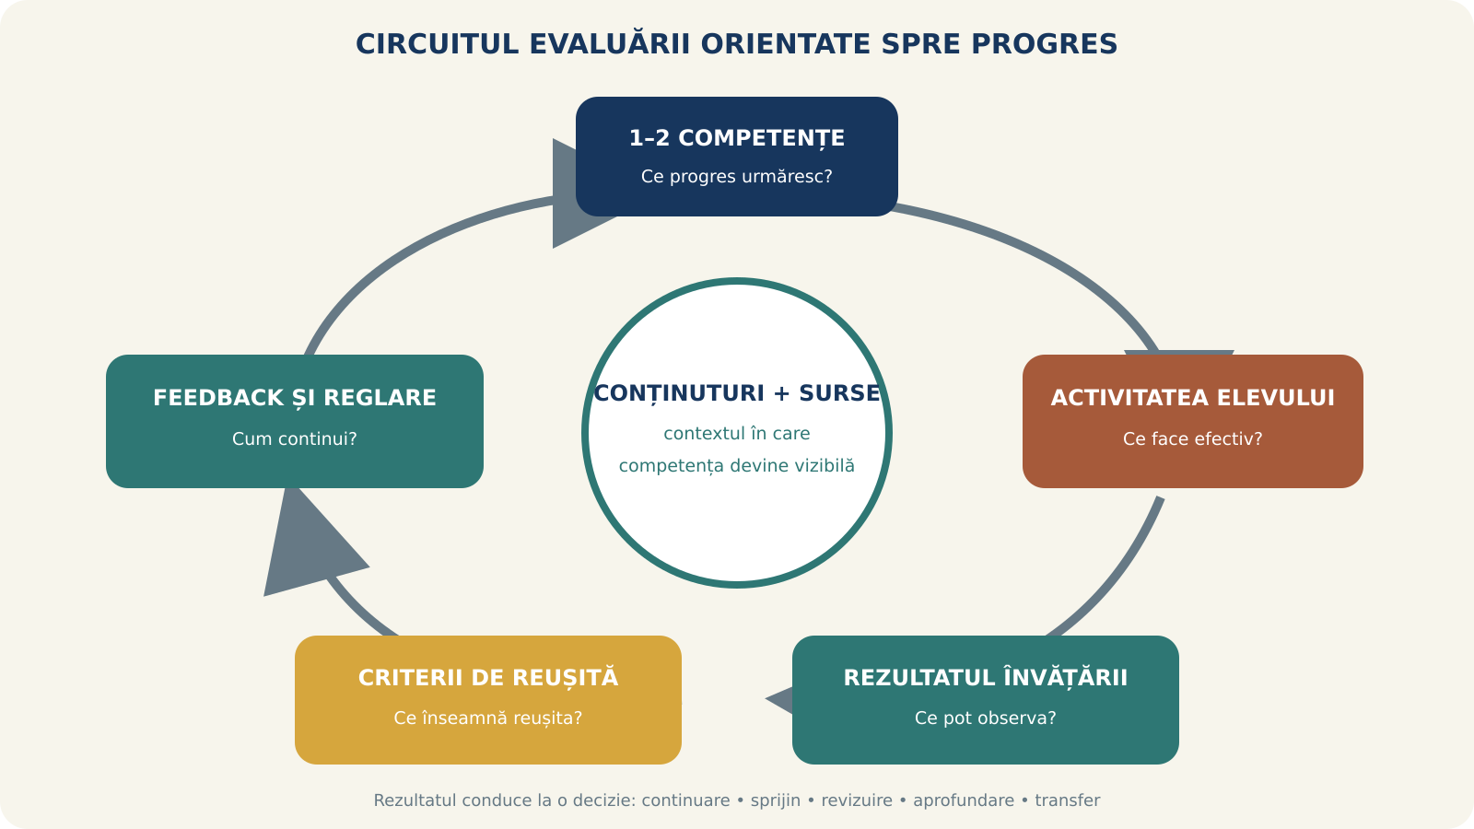
Circuitul nu reprezintă o succesiune birocratică de rubrici. Profesorul poate reveni asupra activității, sprijinului sau criteriilor atunci când rezultatele elevilor arată că progresul anticipat nu s-a produs încă.

12. Cum proiectez evaluarea pornind din programă?
COMPONENTE | ÎNTREBAREA PROFESORULUI | ACTIVITATEA PROFESORULUI
Competența specifică | Ce operație și ce progres urmăresc? | selectez 1–2 CS dominante și consult progresia Bloom
Activitatea de învățare | Ce va face efectiv elevul? | adaptez activitatea la clasă
Rezultatul învățării | Ce rezultat al învățării observabil va produce elevul? | stabilesc răspunsuri/ explicații/comparații/produs etc.
Criteriile | Ce/câte criterii a îndeplinit? | formulez și comunic criteriile de evaluare
Rolul | Cum folosesc informația obținută pentru demersul didactic ulterior? | continui formarea/ofer sprijin/ aprofundez

13. De la activitatea elevului spre rezultatul învățării
ACTIVITATEA ELEVULUI | REZULTATUL ÎNVĂȚĂRII | CRITERII POSIBILE | DECIZIA PROFESORULUI
ordonează fapte și procese | axă cronologică, expunere de fapte și procese | ordonare corectă; repere relevante; corelare corectă între repere de timp și fapte și procese istorice | reia cronologia sau trece la cauzalitate
explică relații cauză-efect | organizator grafic, hartă conceptuală | relații explicate, analizarea succesiunii, comparare | ghidează prin întrebări sau propune transfer
localizează și corelează informații din surse | hartă adnotată, prezentare pe baza surselor | localizare corectă; legendă;informație extrasă respectând criterii date, relația spațiu–proces | oferă sprijin cartografic, reia explicația pe baza unei surse sau propune un context nou
compară surse | fișă de confruntare și concluzie | autor și context; acorduri/deosebiri; informații folosite | clarifică analiza sau introduce o sursă diferită
prezintă un proces | schemă cauzală sau răspuns structurat | cauze relevante; mecanism; consecințe; vocabular istoric | reia mecanismul sau solicită transfer

14. Repere pentru cele trei programe
TRASEU | ORIENTAREA EVALUĂRII
Trunchi comun | Rezultate vizibile în timpul unei ore: răspunsuri scurte argumentate, hărți, comparații între surse și explicații cauzale cu volum controlat.
Filologie | Rezultatele pot valorifica discursul, reprezentările culturale și relația dintre text, imagine, context și putere, fără a transforma Istoria în evaluare literară.
Științe sociale | Rezultatele pot aprofunda organizarea instituțiilonală, statutul, drepturile, normele și raporturile sociale, păstrând contextualizarea istorică și evitând transferul anacronic.

PRINCIPIU COMUN | Competențele și principiile evaluării sunt comune, dar sursele, cerințele, rezultatele învățării și criteriile se contextualizează potrivit fiecărei programe.

15. Progresul observabil
ETAPĂ | MANIFESTARE OBSERVABILĂ
Cu sprijin | identifică repere, extrage informații și utilizează un model sau întrebări-ghid
În contexte familiare | organizează, compară și explică folosind surse cunoscute
Autonom | selectează strategia și informațiile relevante, justifică alegerile și își revizuiește rezultatul
Prin transfer | aplică operația într-un context nou, confruntă perspective și formulează o concluzie nuanțată

EVALUARE FORMATIVĂ | Nu orice rezultat al învățării trebuie notat. Profesorul colectează frecvent rezultate scurte pentru a decide cum continuă; nota se acordă după ce elevul a avut posibilitatea să exerseze, să primească feedback și să își îmbunătățească răspunsul.

ANEXE
ANEXA 1 | DE LA VERBUL COMPETENȚEI SPECIFICE DIN PROGRAMA ȘCOLARĂ LA OPERAȚII OBSERVABILE ȘI PROGRESIE

Verbul indică operația cognitivă dominantă, dar nu descrie singur nivelul de performanță. Pentru proiectare,analizăm și obiectul acțiunii, contextul, sursele, autonomia și produsul prin care competența devine observabilă.
VERB | NIVEL DOMINANT BLOOM | ÎNTREBAREA PROFESORULUI
utilizează | Aplicare | Folosește elevul reperele într-un produs cu sens?
explică | Înțelegere–Analiză | Arată mecanismul relației, nu doar enumeră?
recunoaște | Înțelegere | Distinge pe baza unor caracteristici sau criterii?
extrage | Înțelegere–Aplicare | Selectează informația relevantă după repere?
descrie | Înțelegere–Analiză | Organizează coerent schimbarea în timp?
selectează | Analiză–Evaluare | Alege sursa pe criterii și își justifică alegerea?
organizează | Analiză–Creare | Construiește o structură proprie pentru un proiect?

CS 1.1 – Utilizează
FORMULAREA DIN PROGRAMĂ | Utilizarea reperelor de timp și spațiu în relatarea evenimentelor și proceselor istorice din epocile studiate

VERB / BLOOM | CE PRESUPUNE | REZULTATE POSIBILE
UTILIZEAZĂ  Aplicare | repere temporale și spațiale integrate într-o relatare | axă/hartă comentată; relatare structurată

CS 1.2 – Explică
FORMULAREA DIN PROGRAMĂ | Explicarea relației cauză–efect într-o succesiune de evenimente și procese istorice

VERB / BLOOM | CE PRESUPUNE | REZULTATE POSIBILE
EXPLICĂ  Înțelegere–Analiză | cauze, condiții, mecanisme și consecințe într-o succesiune | organizator cauzal; explicație scrisă/orală

CS 2.1 – Recunoaște
FORMULAREA DIN PROGRAMĂ | Recunoașterea tipurilor de surse istorice pentru a le valorifica în diverse contexte de viață

VERB / BLOOM | CE PRESUPUNE | REZULTATE POSIBILE
RECUNOAȘTE  Înțelegere–Aplicare | tipuri de surse și caracteristici relevante pentru utilizare | clasificare justificată; alegerea unei surse

CS 2.2 – Extrage
FORMULAREA DIN PROGRAMĂ | Extragerea informațiilor din surse diferite pe baza unor repere istorice

VERB / BLOOM | CE PRESUPUNE | REZULTATE POSIBILE
EXTRAGE  Înțelegere–Aplicare | informații relevante selectate după repere/criterii | fișă comparativă; sinteză pe criterii

CS 3.1 – Descrie
FORMULAREA DIN PROGRAMĂ | Descrierea evoluției formelor de organizare politică

VERB / BLOOM | CE PRESUPUNE | REZULTATE POSIBILE
DESCRIE  Înțelegere–Analiză | succesiune, schimbare și continuitate în organizarea politică | friză comentată; prezentare comparativă

CS 3.2 – Recunoaște
FORMULAREA DIN PROGRAMĂ | Recunoașterea elementelor civice și culturale care contribuie la identitatea Europei contemporane

VERB / BLOOM | CE PRESUPUNE | REZULTATE POSIBILE
RECUNOAȘTE  Înțelegere–Analiză | elemente civice/culturale și legătura lor cu prezentul | expoziție comentată; argument civic

CS 4.1 – Selectează
FORMULAREA DIN PROGRAMĂ | Selectarea surselor necesare pentru prezentarea unui eveniment și/sau proces istoric

VERB / BLOOM | CE PRESUPUNE | REZULTATE POSIBILE
SELECTEAZĂ  Analiză–Evaluare | surse alese după credibilitate, utilitate și relevanță | dosar justificat; prezentare documentată

ATENȚIE! | Sursa se alege astfel încât să îndeplinească criteriile legate de credibilitate, relevanță, și nu doar pentru că este accesibilă sau atractivă.

CS 4.2 – Organizează
FORMULAREA DIN PROGRAMĂ | Organizarea informațiilor din mai multe surse pentru realizarea unui proiect

VERB / BLOOM | CE PRESUPUNE | REZULTATE POSIBILE
ORGANIZEAZĂ  Analiză–Creare | informații coroborate și structurate pentru un scop | hartă conceptuală; portofoliu/proiect

ANEXA 2 | APLICAREA INTEGRATĂ  Cum arată legătura dintre competență, conținut, activitate și evaluare?

24. Exemplu TC – Democrația ateniană
ELEMENT | PROPUNERE
CS | 2.1, 2.2, 3.1, 3.2, 4.1
Întrebare | Ce principii ale democrației ateniene pot inspira o regulă de decizie la nivelul clasei?
Surse | fragmente despre instituții și participare; hartă; reprezentare vizuală
Activitate | elevii selectează reguli, identifică limitele istorice și formulează o propunere
Dovadă | regulă justificată prin două informații și precizarea unei limite
Feedback | se verifică legătura dintre afirmație, sursă și evitarea anacronismului
Low-tech | dosar tipărit și poster pe hârtie

25. Exemplu TC – Moartea Neagră
ELEMENT | PROPUNERE
CS | 1.2, 2.1, 2.2, 4.1, 4.2
Întrebare | Cum explicăm impactul unei epidemii fără a reduce istoria la o singură cauză sau perspectivă?
Surse | text, hartă, date demografice și mărturie contemporană
Activitate | grupurile construiesc explicații cauzale și confruntă perspective
Dovadă | hartă cauzală cu mecanisme și consecințe susținute prin surse
Adaptare | surse scurtate și organizator; extensie prin evaluarea reprezentativității
Limită | analogiile cu prezentul sunt controlate și explicitate

27. Lista de verificare a profesorului
- Am identificat programa aplicabilă clasei și am respectat domeniile și conținuturile obligatorii?
- Subtitlul didactic clarifică perspectiva unității fără a înlocui formulările programei?
- Am selectat 1–2 competențe dominante și am consultat decriptarea lor prin Taxonomia lui Bloom extinsă?
- Am selectat și contextualizat 1–2 activități de învățare asociate acestora în programă?
- Este clar ce va putea face elevul, nu doar ce conținut voi preda?
- Am formulat o întrebare istorică autentică?
- Am legat conceptele, faptele, procesele, personalitățile și studiile de caz într-o explicație coerentă?
- Sursele sunt necesare, accesibile și potrivite nivelului?
- Sarcina face vizibilă selecția, analiza, explicația, argumentarea sau organizarea?
- Am anticipat dovada învățării și 1–2 criterii prioritare?
- Activitatea este fezabilă în timpul disponibil?
- Am pregătit sprijin și extensie fără a eticheta elevii?
- Există o alternativă fără tehnologie?
- Feedbackul poate fi aplicat într-o revizuire?
- Știu cum folosesc rezultatul: continui, remediez, aprofundez sau transfer?
AUTOOBSERVARE | Cine formulează întrebările importante? Cine selectează informațiile? Cine explică relația cauzală? Cine verifică afirmațiile? Cine revizuiește concluziile? Dacă răspunsul este aproape mereu „profesorul”, activitatea elevului trebuie reproiectată.

28. Documente de referință
- Legea învățământului preuniversitar nr. 198/2023, cu modificările și completările ulterioare.
- OME nr. 6731/2023 privind aprobarea Profilului de formare al absolventului.
- OMEC nr. 4137/16.07.2026 și Anexa – Cadrul Național de referință al Curriculumului Național.
- OMEC nr. 4350/2025 privind aprobarea planurilor-cadru pentru învățământul liceal.
- OM nr. 4630/11.09.2025 și programele școlare pentru disciplina Istorie, clasa a IX-a, publicate în Monitorul Oficial al României, Partea I, nr. 4 bis/08.01.2026.
- Programa școlară pentru disciplina Istorie, clasele a V-a–a VIII-a, aprobată prin OMEN nr. 3393/2017.
- Repere metodologice pentru aplicarea curriculumului la clasa a IX-a, Istorie, 2021 – utilizate selectiv pentru diagnoză, remediere și activități cu surse.
- Recomandarea Rec(2001)15 a Consiliului Europei privind predarea istoriei în Europa secolului XXI.
- Recomandarea Consiliului Uniunii Europene din 2018 privind competențele-cheie pentru învățarea pe tot parcursul vieții.

